**ΑΝΑΚΟΙΝΩΣΗ**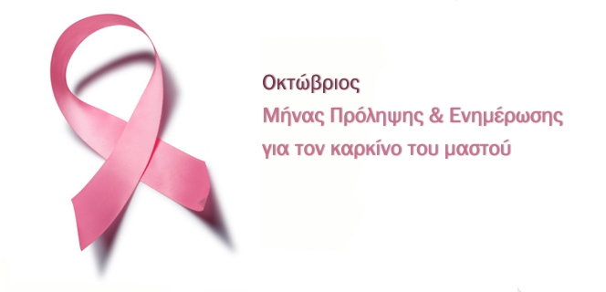

**ΤΗΝ ΤΡΙΤΗ 22/10/2024 ΣΤΙΣ 10:00π.μ. ΘΑ ΠΡΑΓΜΑΤΟΠΟΙΗΘΕΙ ΣΤΟ ΚΑΠΗ ΞΥΛΟΚΑΣΤΡΟΥ ΕΝΗΜΕΡΩΣΗ ΑΠΟ ΤΙΣ ΚΥΡΙΕΣ ΜΙΧΑΗΛΙΔΟΥ ΒΙΟΛΕΤΑ ΙΑΤΡΟ, ΝΑΤΣΗ ΜΑΡΙΑ ΜΑΙΑ ΤΩΝ ΚΕΝΤΡΩΝ ΥΓΕΙΑΣ ΞΥΛΟΚΑΣΤΡΟΥ ΚΑΙ ΚΙΑΤΟΥ ΚΑΙ ΣΙΛΙΓΑΡΗ ΘΕΟΔΩΡΑ ΕΠΙΣΚΕΠΤΡΙΑ ΥΓΕΙΑΣ, ΜΕ ΘΕΜΑ «ΠΡΟΛΗΨΗ ΓΙΑ ΤΟΝ ΚΑΡΚΙΝΟ ΤΟΥ ΜΑΣΤΟΥ».**